Инструкция для комплексных систем очистки воды «CLASSIC»

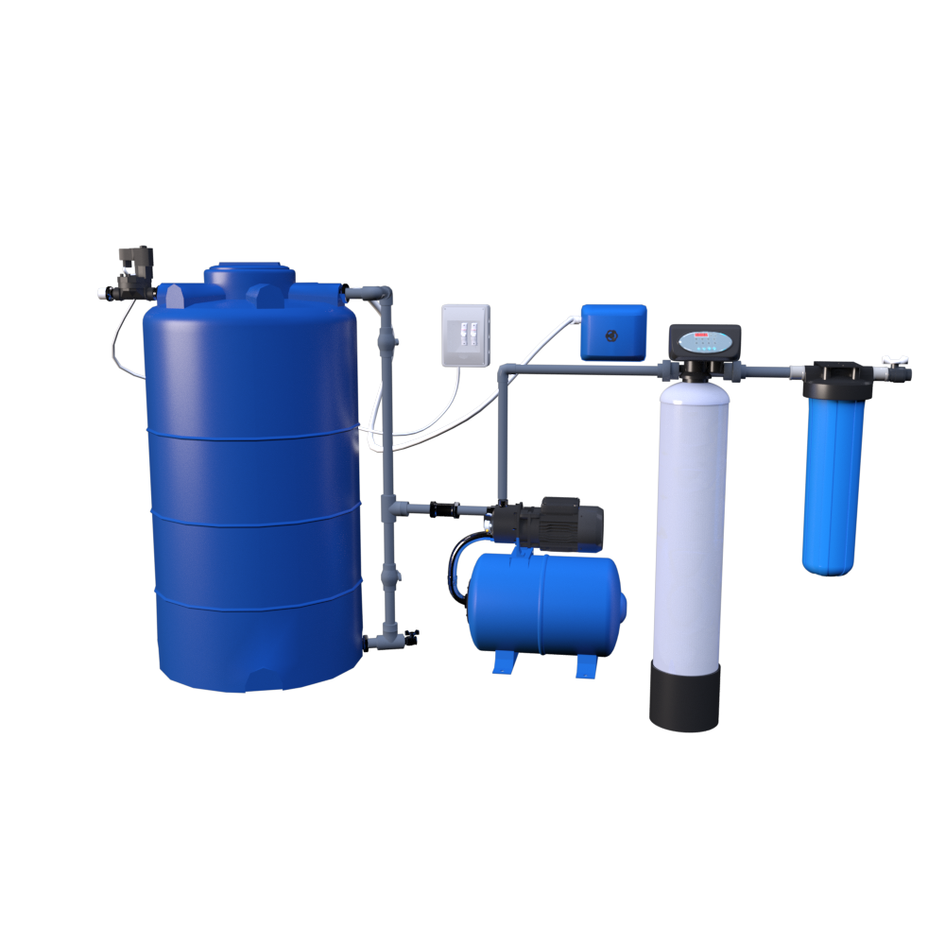

Модели:
CLASSIC 300-08
CLASSIC 750-13

Описание
Система очистки воды Ecvols Classic предназначена для очистки воды от железа, марганца, сероводорода, ила, песка, и цветности воды. В них используются система безнапорной аэрации, фильтр обезжелезивания с обезжелезивающей загрузкой и клапаны с автоматическим управлением.
Система очистки воды Classic состоит из трёх ступеней очистки воды:
- Первая ступень фильтр безнапорной аэрации.
- Вторая ступень фильтр обезжелезивания.
- Третья ступень угольный фильтр.

Наименование | Производительность м3\ч. | Вес кг. | Размеры, мм
 |  |  | Длина (L) | Ширина (B) | Высота (H)
CLASSIC 300-08 | 1,5 | 69 | 2310 | 785 | 1220
CLASSIC 750-13 | 2,5 | 136 | 2520 | 865 | 1720

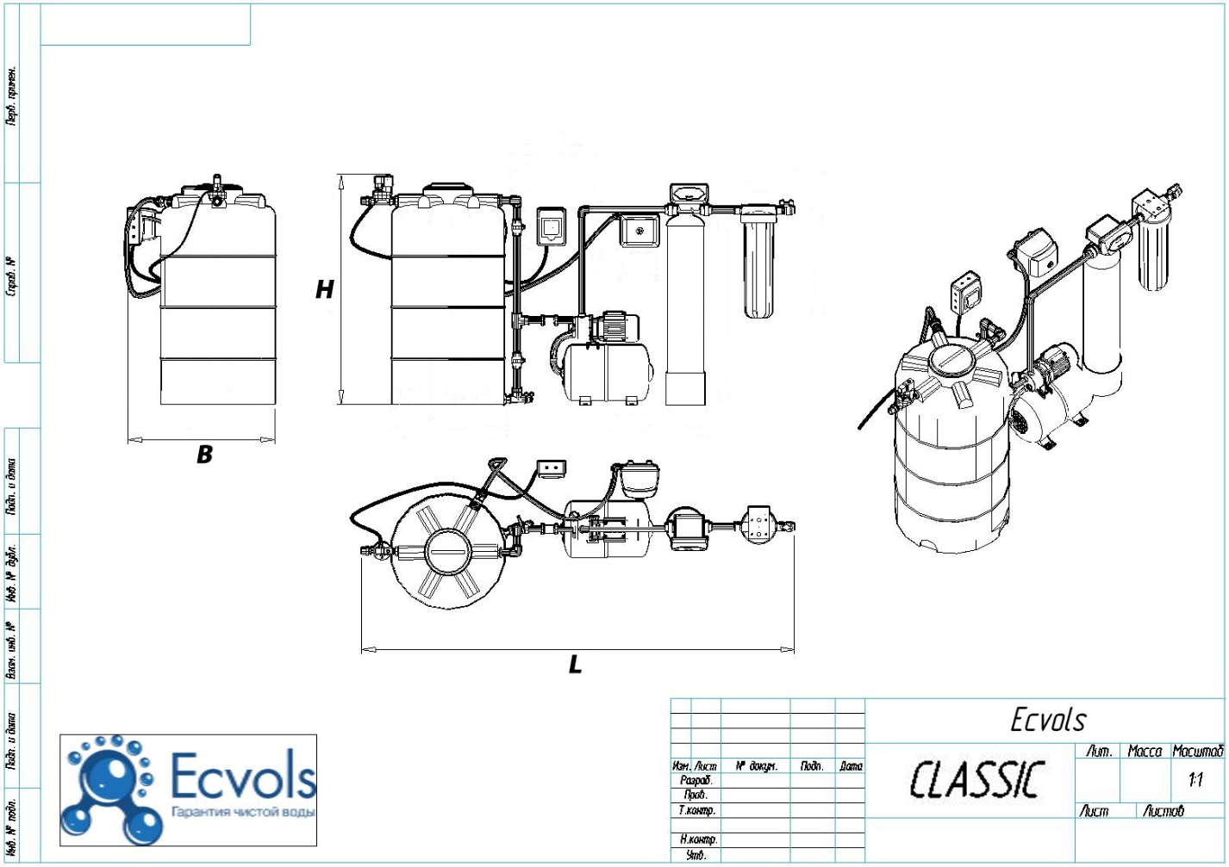

Фильтр безнапорной аэрации
Безнапорная аэрация предназначена для насыщения воды кислородом и окисления растворенного железа, марганца для последующей очистки на осадочных фильтрах. А также для отдувка растворенных в воде газов (сероводорода, метана, диоксида углерода радона и т.д.).
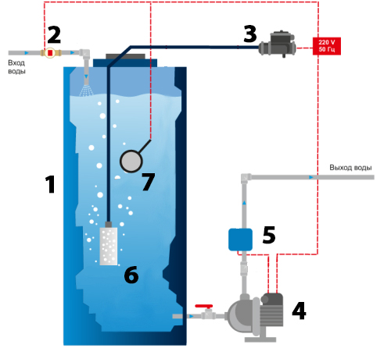
Конструкционно установка напорной аэрации состоит из следующих основных частей:
- Накопительный бак для воды.
- Электромагнитный клапан.
- Компрессор.
- Насосная станция.
- Электрический блок управления
- Воздушный рассеиваетесь
- Поплавковый механизм

Фильтр обезжелезивания
Фильтр обезжелезивания с клапаном ручной или автоматической промывки, предназначенный для осаждения окисленного железа. Он представляет собой напорную колонну из стеклопластика с управляющим клапаном и дренажно-распределительной системой.
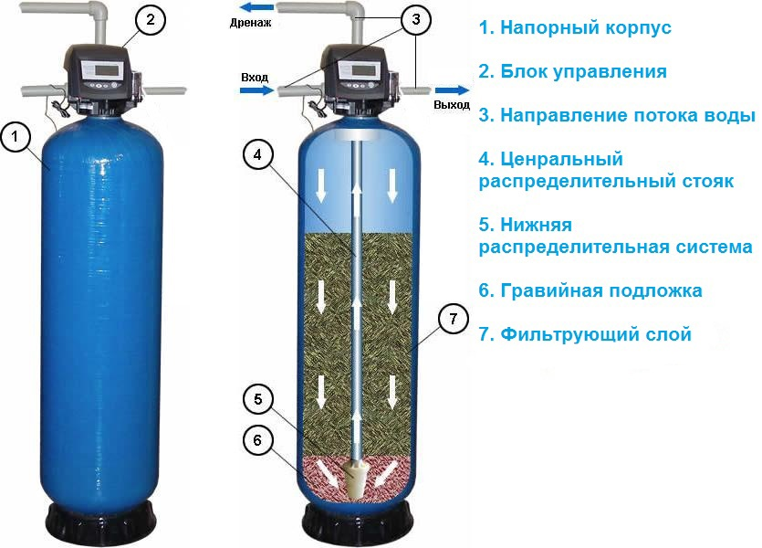

В качестве фильтрационной среды используется обезжелезивающая загрузка.
Промывка осуществляется исходной водой. Давление при промывке должно быть не менее 3 атм. Замену фильтрующей загрузки следует производить один раз в 3-5 лет, в зависимости от степени загрязнения исходной воды, применения моющего средства Биофер и от интенсивности использования фильтров.

Угольный фильтр
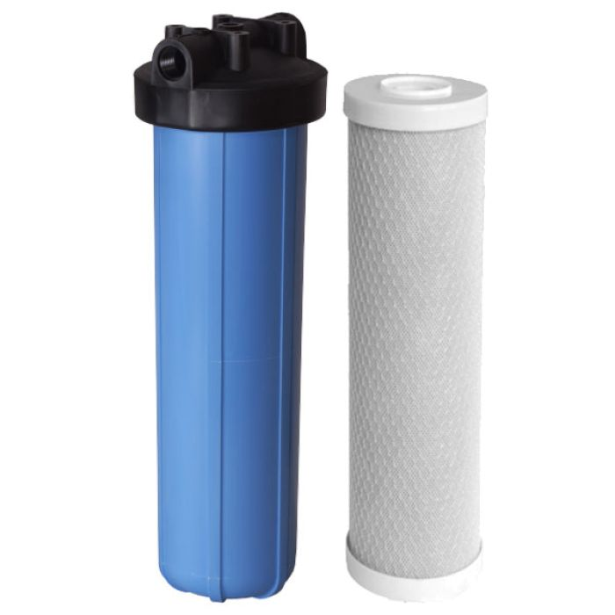

Угольный фильтр удаляет из воды: хлор, пестициды, неприятный запах, осадок, мутность, ил и другие органические примеси. Улучшают качество воды, предохраняют бытовую технику и санитарно-техническое оборудование.
Большую опасность может представлять хлорированная вода, так как водные токсины попадают в организм не только через органы дыхания, но и через кожу.
Угольные картриджи являются оптимальным вариантом для очистки хлорированной воды.
Преимущества использования:
- Доочистка воды (для бытовых нужд и для питьевых систем).
- Комплексная защита бытовых приборов - использование фильтра позволяет продлить срок службы бытовых приборов, уменьшает количество необходимых моющих средств.
- Широкий диапазон использования - возможна установка в ванных комнатах, на кухнях, в прачечных, гаражах и других хозяйственных помещениях, требующих предварительной очистки воды.
- Простота установки и замены картриджа.
Монтаж и пуско-наладочные работы
Технические требования к месту монтажа
Правильный выбор места установки системы имеет немаловажное значение. Настоятельно не рекомендуется устанавливать систему вблизи отопительного оборудования, как электрического, так и газового, а также вблизи электрических приборов. Процесс монтажа и запуска практически во всех случаях сопровождается утечками воды, которая, попадая на стены и пол, может повредить оборудование, расположенное вблизи. Желательно оснастить помещение дренажным трапом в полу. Кроме того, необходимо соблюдать следующие требования:
- Вокруг установки должно быть достаточно места для обслуживания и засыпки реагентов.
- Место входа в канализацию должно быть расположено как можно ближе к установке.
- Во избежание повреждения корпуса, не нагружайте клапан управления весом трубопровода и не перекашивайте соединения.
- Если в системе водоснабжения имеется бак-гидроаккумулятор и реле давления, установка должна быть смонтирована ПОСЛЕ них.
- Настоятельно рекомендуется установить манометры и краны для отбора проб до и после установки.
- Если исходная вода содержит взвешенные вещества (ржавчину, глину, мелкий песок и т.п.), перед установкой умягчения следует смонтировать магистральный фильтр очистки.
- Для обеспечения электропитания блока управления следует установить розетку европейского стандарта подключенные к электрической сети с параметрами 220В.
- При подключении блока управления к трубопроводу рекомендуется использовать разъемные соединения

Монтаж фильтра безнапорной аэрации
Разложите оборудование и проверьте его комплектность. Убедитесь, что место для монтажа соответствует технологическим требованиям.
ВНИМАНИЕ! Монтаж, подключение, настройка и запуск блока аэрации должен проводиться квалифицированным специалистом, например, представителем фирмы производителя или поставщика.
Перед установкой внимательно прочтите инструкцию. Подготовьте необходимые материалы и инструмент. Внимательно осмотрите оборудование на наличие повреждений. Бережно обращайтесь с ним. Полностью заполненный водой блок аэрации имеет значительную массу, при его падении возможны серьезные повреждения самого блока аэрации, окружающего оборудования, а также травмы людей. Размещайте блок аэрации только на ровной влагостойкой поверхности.

Поставьте накопительный бак вертикально непосредственно в месте установки.
• Вставьте поплавковый механизм в бак и подсоедините его.
• Подсоедините шланг или трубку от компрессора к баку для воды.
• С помощью фитингов подключите бак к источнику водоснабжения и к насосной станции.
• Проверьте на герметичность соединения.

Монтаж фильтра обезжелезивания
Убедитесь, что место для монтажа соответствует технологическим требованиям
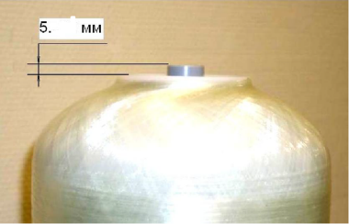Вставьте водоподъемную трубку в нижний дистрибьютер. Для повышения прочности сборки соединение рекомендуется проклеить (для этого можно использовать клей ПВХ). Установите водоподъемную трубку нижним дистрибьютером в центрирующую лунку на дне колонны. Вращая ее, убедитесь, что нижний распределительный колпачок попал в посадочное место на дне корпуса, трубка должна быть не выше 5 мм от уровня горловины.
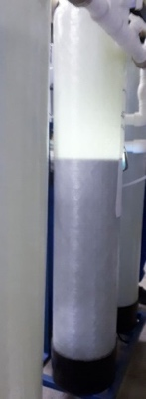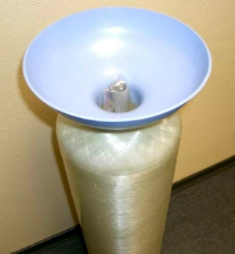Во избежание попадания загрузки или гравия в водоподъемную трубку заблокируйте ее любым подручным средством (скотч, перчатка и т. п.).
Засыпьте в колонну гравий и фильтрующую загрузку в количестве согласно комплектации, так, чтобы общий уровень загрузки не превышал 60% от общего объема колонны (для лучшего обзора рекомендуется посмотреть на просвет фонариком).
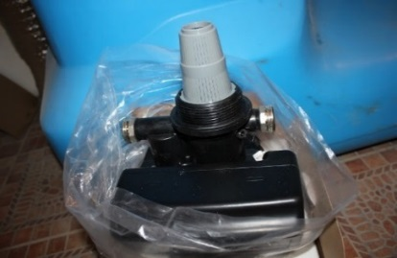Для удобства засыпки гравия и фильтрационной загрузки используйте специальную воронку для фильтрационной колоны.
Верхний дистрибьютер установите в блок управления фильтрацией и проверните против часовой стрелки до щелчка.
Плотно накрутите блок управления фильтрацией с предустановленным верхним дистрибьютером на колонну, без приложения избыточных усилий.
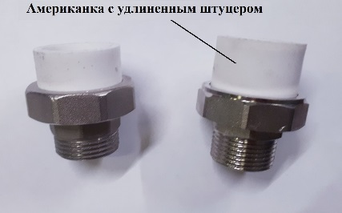Поставьте фильтр в место стационарной установки, соедините его с трубопроводом. При этом ЗАПРЕЩАЕТСЯ использовать лен, фумленту, тефлоновую нить и другую гидроизоляцию в портах подключения блока управления, гидроизоляция обеспечивается ТОЛЬКО резиновой прокладкой и американкой с удлиненным штуцером.
Это правило для всех пластиковых резьб - для соединительных портов блока управления (вход, выход, дренаж) и присоединения датчика реле потока. При монтаже портов руководствуйтесь направляющими стрелками.
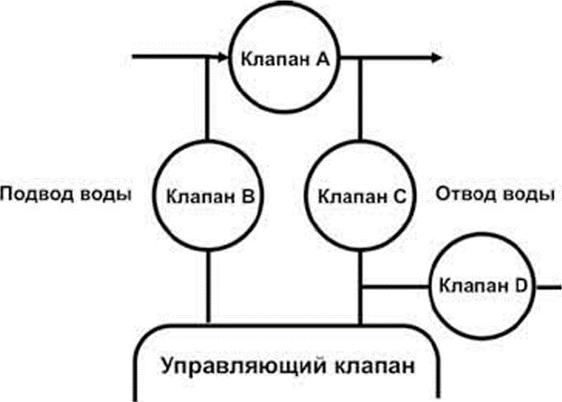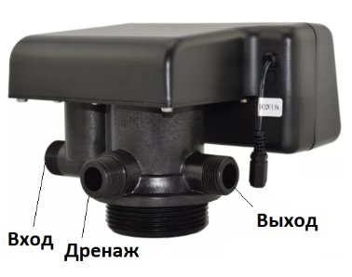Заведите дренажную линию блока управления фильтрацией в канализацию согласно схеме.

Осуществите врезку системы в трубопровод с обязательной установкой байпасной линии, запирающих кранов на входе и выходе из системы и крана отбора проб. Краны отметьте соответствующими бирками.
Установите счетчик и элементы группы безопасности (зависит от комплектации) на входе в систему, а реле потока и кран отбора проб на выходе из системы, манометры (согласно принципиальной схеме установки). Установите манометр на входе в систему.

Монтаж угольного фильтра
Фильтр устанавливается в водопроводную магистраль воды. Перед входным отверстием и после выходного отверстия фильтра обязательно должны быть установлены запорные вентили. На крышке фильтра над входным и выходным отверстиями, расположены направляющие в виде стрелок и надписей IN (вход) и OUT (выход), в соответствии с которыми и нужно производить установку фильтра.
● Прикрепите кронштейн к стене в месте, где будет установлен фильтр.
● Подсоедините крышку фильтра к запорным вентилям на входном и выходном отверстиях.
● Прикрепите крышку фильтра к ранее установленному кронштейну.
● Уплотнительное кольцо (прокладку) смажьте силиконовой смазкой и поместите в паз корпуса фильтра.
● Установите картридж в корпус фильтра и накрутите его на крышку.
● Откройте подачу «холодной» воды в квартире или доме.
● Откройте запорные вентили перед и после фильтра и убедитесь в отсутствии протечек в местах соединений.
● В течении 3-х часов после установки, периодически проверяйте фильтр на наличие протечек в местах соединений.

Сервисное обслуживание консервация/расконсервация фильтра безнапорной аэрации

- Закроите кран подачи воды на систему очистки воды
- Откроите одну из точек водоразбора, до полного падения давления
- Слейте через нижний выход остатки воды
- Отключите компрессор и компрессорную станцию от электросети
- Откройте и промойте накопительный бак
- Если внутри накопительного бака появились отложения на стенках и на дне, промойте бак с лимонной кислотой.
- Так же следует промыть поплавковый механизм
- Подключите все в обратном порядке

Консервация/расконсервация
- При консервации системы перекройте краны до и после системы очистки воды и сбросьте давление путем открытия кранов водоразбора и нижнего выхода на накопительном баке.
- Отключите блок питания компрессора и компрессорную станцию от сети.
- Слейте полностью воду из бака, при необходимости промойте его с лимонной кислотой
- С помощью компрессора или сухих тряпок удалите остатки воды
- Все резиновые уплотнения должны быть смазаны силиконовой смазкой и храниться вместе с блоком управления фильтрацией.
- При расконсервации все указанные выше пункты по консервации проведите в обратном порядке. Убедитесь в надежности затяжки всех соединений и присутствии резиновых уплотнений.

Сервисное обслуживание консервация/расконсервация фильтра обезжелезивания
Еженедельное техническое обслуживание:
- Внешний осмотр.
- Визуальный контроль перепада давления.
- Контроль по таймеру работы блока автоматической промывки.
- Проведение регулярной (раз в 2-3 дня) промывки фильтрационно-окислительного блока (100 – 300 литров в зависимости от модификации).

При частичном снижении эффективности работы установки (ухудшении качества очищенной воды), а также увеличением разности давления на входе в систему в сравнении с сетевым на выходе, более чем на 1,4-1,5 атмосфер, следует провести промывку блоков очистки системы.
Для проведения регулярной промывки окислительно-фильтрационного модуля необходимо переключить клапан в его головной части в положение «BACKWASH». Время промывки составляет 10-15 минут, после перевести клапан в положение «FAST RINSE» на 2-3 минуты и вернуть в положение «FILTER» (Для системы «Комфорт»).
Для проведения промывки окислительно-фильтрационного модуля необходимо переключить клапан в его головной части в положение «BACKWASH». Время промывки составляет 10-15 минут, после перевести клапан в положение «FAST RINSE» на 2-3 минуты и вернуть в положение «FILTER» (Для системы «Комфорт»).
Примечание: при использовании блока управления с ручным управлением промывкой, рекомендуется установить дополнительный кран для перекрытия воды подаваемой на дом, как очищенной, так и байпасной линий. Выходной кран рекомендуется перекрывать во время промывки системы водоочистки для предотвращения попадания в водопровод неочищенной воды.

Периодическое техническое обслуживание:
Перезагружать каталитическую загрузку окислительно-фильтрационного модуля не чаще чем 1 раз в 2-3 года, а колонны с ионообменными смолами не реже 1 раза в 4-5 лет.

Консервация/расконсервация
При консервации системы перекройте краны до и после системы очистки воды и сбросьте давление путем принудительного запуска промывки системы.
Отключите блок питания управляющего клапана от сети. Раскрутите разъёмные соединения трубопровода и блока управления фильтрацией на колонне обезжелезивания (3 штуки).
Открутите управляющий блок от колонны против часовой стрелки. Слейте воду из колонны, увеличивая наклон колонны, пока она не примет горизонтальное положение. При необходимости, проведите промывку верхнего дистрибьютора (корзины). Если зарастание дистрибьютора значительное, желательно его заменить, обратившись в сервисный отдел нашей компании.
Блок управления фильтрацией уберите на хранение в теплое место, предварительно продув воздушным компрессором все внутренние полости.
Все резиновые уплотнения должны быть смазаны силиконовой смазкой и храниться вместе с блоком управления фильтрацией.
При расконсервации системы все указанные выше пункты по консервации проведите в обратном порядке. Убедитесь в надежности затяжки всех соединений и присутствии резиновых уплотнений.
После сборки колонны обезжелезивания, необходимо провести принудительную промывку системы. Для этого подключите блок управления фильтрацией в сеть, выставите текущее время, убедитесь, что кран байпаса закрыт, а кран входа воды открыт. Приведите блок управления в режим регенерации.
Возможно, потребуется проведения нескольких циклов регенерации.
После проведения пусконаладочных работ установите угольный картридж в корпус фильтра и откройте кран на выходе из системы очистки воды.

Сервисное обслуживание консервация/расконсервация угольного фильтра
Консервация/расконсервация
При консервации системы перекройте краны до и после системы очистки воды и сбросьте давление путем открытия крана промывки на аэрационном модуле Титан или принудительного запуска промывки системы.
Раскрутите корпус угольного или механического фильтра, извлеките и утилизируйте картридж. С помощью сухой тряпки или воздушного компрессора удалите все излишки влаги из внутренних полостей верхней части корпуса фильтра 20(10) BB
Все разобранные детали должны находиться в одном месте. Резиновые уплотнения, должны быть смазаны силиконовой смазкой.
При расконсервации системы все указанные выше пункты по консервации проведите в обратном порядке. Обращаем ваше внимание, что при обратной сборке фильтра и установки картриджа, необходимо дополнительно смазать силиконовой смазкой резиновые прокладки на самом картридже. Пусконаладочные работы провести согласно описанию, приведенному в инструкции по монтажу системы.
Замена картриджа
Картриджи, установленные в фильтры со временем, теряют очищающие свойства и приходят в негодность. В процессе очистки, картриджи постепенно загрязняются, что приводит к заметному снижению напора очищенной воды. Для того чтобы качество очищенной воды оставалось на высоком уровне, необходимо своевременно заменять фильтрующие картриджи на новые. Срок замены картриджа зависит от исходного состояния воды и режима использования фильтра. Максимальный срок использования картриджа не должен превышать 6 месяцев

Для замены картриджа:
● Перекройте подачу воды запорным вентилем, установленным перед фильтром.
● Откройте кран водоразбора в ванной комнате или на кухне для сброса давления и слива воды из магистрали.
● С помощью специального ключа, открутите корпус фильтра от крышки.
● Извлеките из корпуса использованный картридж, промойте теплой водой корпус фильтра и установите в него новый картридж
● Уплотнительное кольцо (прокладку) смажьте силиконовой смазкой и поместите в паз корпуса фильтра.
● Накрутите корпус фильтра на крышку и затяните ключом, не прилагая чрезмерных усилий.
● Откройте запорный вентиль перед фильтром и убедитесь в отсутствии протечек в местах соединений.
● В течении 3-х часов после установки картриджа, периодически проверяйте фильтр на наличие протечек в местах соединений.

